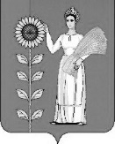

РОССИЙСКАЯ ФЕДЕРАЦИЯ
СОВЕТ ДЕПУТАТОВ СЕЛЬСКОГО ПОСЕЛЕНИЯ НИЖНЕМАТРЕНСКИЙ СЕЛЬСОВЕТ
Добринского муниципального района Липецкой области
7-я сессия VI созыва

РЕШЕНИЕ

12.03.2021г. с. Нижняя Матренка № 43 –рс

Об установлении границ территории создаваемого территориального общественного самоуправления с. Нижняя Матренка

Рассмотрев обращение инициативной группы граждан сельского поселения Нижнематренский сельсовет «Об установлении границ территории создаваемого территориального общественного самоуправления», руководствуясь Федеральным законом от 6 октября 2003 года № 131-ФЗ «Об общих принципах организации местного самоуправления в Российской Федерации», решением Совета депутатов сельского поселения Нижнематренский сельсовет № 117-рс от 27.11.2017г. «О Положении «О территориальном общественном самоуправлении в сельском поселении Нижнематренский сельсовет Добринского муниципального района Липецкой области», Уставом сельского поселения Нижнематренский сельсовет и учитывая решение постоянной комиссии по правовым вопросам, местному самоуправлению, работе с депутатами и делам семьи, детства, молодежи, Совет депутатов сельского поселения Нижнематренский сельсовет

РЕШИЛ:

1. Установить границы территории создаваемого территориального общественного самоуправления в с. Нижняя Матренка (прилагаются).

2.Направить указанный нормативный правовой акт главе сельского поселения Нижнематренский сельсовет для подписания и официального обнародования.

3.Настоящее решение вступает в силу со дня его официального обнародования.

Председатель Совета депутатов
сельского поселения
Нижнематренский сельсовет С.Н.Бирюков

Приложение1

к решению Совета депутатов
сельского поселения
Нижнематренский сельсовет
№ 43-рс от 12.03.2021г.

Описание границ территории осуществления деятельности территориального общественного самоуправления с. Нижняя Матренка

В границах домов №№ 1-22 по улице Центральная с. Нижняя Матренка, с учетом прилегающей территории к границам домов: дома №1- 64: со стороны ул. Центральная – от фасадной части – 5 метров, с торцов – 5 метров, со стороны входов – 30 метров.

Глава сельского поселения
Нижнематренский сельсовет В.В.Батышкин

Приложение
к описанию границ территории
осуществления деятельности
территориального общественного
самоуправления с. Нижняя Матренка

Схема границ территории осуществления деятельности
территориального общественного самоуправления по ул. Центральная, с. Нижняя Матренка №№ домов 1-64

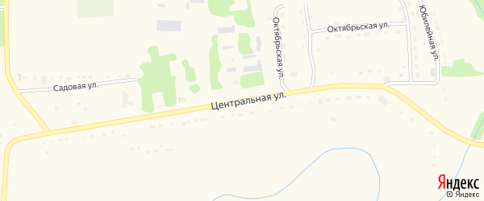
с. Нижняя Матренка

